A44

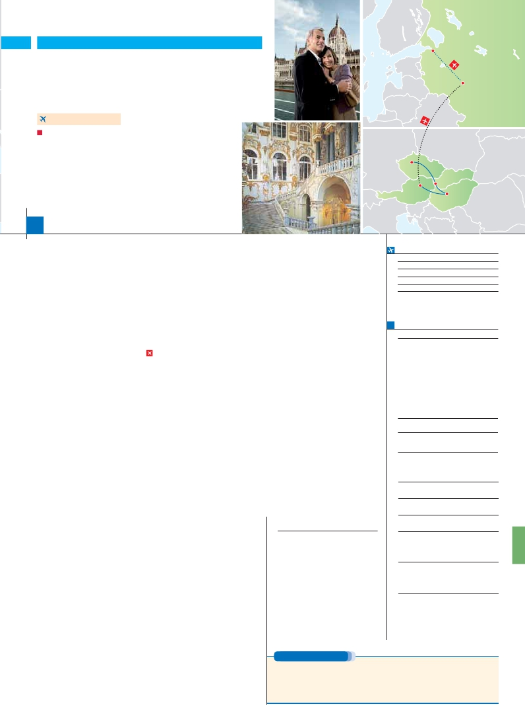

**Inicio Praga - Fin San Petersburgo**

PRAGA, BUDAPEST Y VIENA

**+** RUSIA IMPERIAL

**3** noches en Praga,**2** Budapest,**2** Viena,**3** Moscú y**4** San Petersburgo

**VIENA-MOSCÚ EN AVIÓN**

DOS OPCIONES

**1.** Alojamiento y desayuno:

Visitas panorámicas a: Praga, Budapest, Viena, Bratislava, Moscú

y San Petersburgo

Visita al metro de Moscú. Visita a pie de la Plaza Roja

Visita a Kremlin con entradas. Galería Tetriakov

Museo Hermitage con entradas. Fortaleza de San Pedro y San Pablo

**2.** Con 7 comidas más:

Mismas visitas incluidas en la opción 1

Visita artística de Praga y Viena. Cena en U Fleku y en Grinzing

San

Petersburgo

Moscú

Praga

Viena        Bratislava

Budapest

15 días

...  desde 2.615 $ USA

**DÍA 1.** (Domingo)**PRAGA**

Llegada a Praga, asistencia en el aeropuerto y

traslado al hotel. Tiempo libre.**Cena** (incluida en

opción 2) y alojamiento.

**DÍA 2.** (Lunes)**PRAGA**

**Desayuno buffet.** Visita de la ciudad, veremos:

la Plaza de la República, donde se encuentra

una de las más antiguas torres de Praga: la

Torre de la Pólvora y la Casa Municipal; la Plaza

de Wenceslao, la más grande de las tres gigan-

tescas plazas construidas por Carlos IV para su

Ciudad Nueva (Nové Mesto). También disfruta-

remos de La Plaza Vieja que es el recinto más

destacado del casco histórico de Praga. Por la

tarde,**visita artística** de la ciudad (2).**Cena** (2)

y alojamiento.

**DÍA 3.** (Martes)**PRAGA**

**Desayuno buffet.** Excursión opcional de día

completo a la famosa población de**Karlovy**

**Vary,** ciudad balneario más grande de la Re-

pública Checa. Retorno a Praga. Por la noche,

**cena** en la típica taberna**U Fleku** (2), donde

podrá degustar la cocina checa, así como el

famoso licor Becherovka (1 copa) y la excelente

cerveza checa (1 jarra) incluido en el precio.

Alojamiento.

**DÍA 4.** (Miércoles)**PRAGA-BRATISLAVA-**

**BUDAPEST**

**Desayuno buffet.** A primera hora de la mañana

salida hacia**Brno**. A continuación, tiempo libre

para visitar La Plaza de la Libertad, la Fuente

Barroca y el Ayuntamiento viejo. Continuación

del viaje hasta**Bratislava,** capital de Eslovaquia.

Llegada y visita panorámica de la ciudad. Sa-

lida hacia Budapest. Llegada.**Cena** (2) y aloja-

miento.

**DÍA 5.** (Jueves)**BUDAPEST**

**Desayuno buffet.** Por la mañana realizare-

mos la**visita panorámica**.**Almuerzo** (2). Por

la tarde, los que lo deseen podrán realizar un

Paseo opcional en barco por el Danubio. Esta

noche les ofrecemos la posibilidad de hacer

un recorrido nocturno por Budapest iluminado

y participar en una**cena zíngara** (opcional).

Alojamiento.

**DÍA 6.** (Viernes)**BUDAPEST-VIENA**

**Desayuno buffet** y salida hacia la histórica

ciudad de Viena. Llegada.**Almuerzo** (2) y visita

panorámica. En el centro de Viena podemos lo-

guía por las principales calles de la capital aus-

tríaca. Alojamiento.

**DÍA 7.** (Sábado)**VIENA**

**Desayuno buffet.** Por la mañana realizaremos

la visita a la**Viena artística: Ópera de Viena o**

**Staatsoper** (2). A continuación, le ofrecemos

la posibilidad de realizar la visita opcional del

**Palacio de Schönbrunn.** Tarde libre. Por la

tarde, noche, los que lo deseen podrán asistir

(opcional) a un concierto en el Palacio Auers-

perg.**Cena** en Grinzing (2). Alojamiento.

**DÍA 8.** (Domingo)**VIENA-MOSCÚ**

**Viaje en avión**

**Si lo desea podemos facilitarle este billete de avión**

**por 150 $ (neto). Tasas incluidas.**

**Desayuno buffet**. A la hora indicada, traslado

incluido al aeropuerto para tomar el vuelo con

destino Moscú (vuelo no incluido). Llegada,

asistencia y traslado al hotel.**Cena** (opc. 2) y

alojamiento.

**DÍA 9.** (Lunes)**MOSCÚ**

**Desayuno buffet.** Por la mañana**visita a la**

**ciudad de Moscú.** A continuación realizare-

mos la**visita al Metro de Moscú**.**Almuerzo**

(2). Por la tarde visitaremos el**recinto amu-**

**rallado del Kremlin**, antigua residencia de los

zares rusos y actual sede de la Presidencia.

Alojamiento.

**DÍA 10.** (Martes)**MOSCÚ**

**Desayuno buffet**. Mañana libre en esta pre-

ciosa ciudad para actividades personales,

compras, etc.**Almuerzo** (2). A continuación

interesante visita a la**Galería Tretiakov**, uno

de los más prestigiosos museos del país, cuya

colección de iconos (s. XIV-XVIII) y cuadros de

artistas rusos de los s XVII-XIX es la mejor del

mundo y representa la cultura rusa de todo el

milenio. Alojamiento.

**DÍA 11.** (Miércoles)**MOSCÚ-**

**SAN PETERSBURGO**

**Desayuno buffet**. Por la mañana visitaremos

opcionalmente el**Museo de la II Guerra Mun-**

**dial**.**Almuerzo** (2). Por la tarde viaje a**San Pe-**

**tersburgo.** Traslado a la estación de ferrocarril

para partir con destino a San Petersburgo. Lle-

gada y traslado a su hotel.**Alojamiento**.

**DÍA 12.** (Jueves)**SAN PETERSBURGO**

**Desayuno buffet.** Por la mañana realizaremos

visita contemplaremos la**Catedral de Nuestra**

**Señora de Kazán**, una de las obras maestras

de la arquitectura rusa del siglo XIX.**Almuerzo**

(2). Tarde libre durante la cual sugerimos pa-

sear por el caso antiguo de la ciudad o visitar

**opcionalmente Petrodvorets (ant. Peter-**

**hof).** Alojamiento.

**DÍA 13.** (Viernes)**SAN PETERSBURGO**

**Desayuno buffet.** Por la mañana realizaremos

la visita al**Museo Hermitage**, considerado co-

mo uno de los más grandes del mundo. Sus

colecciones están ubicadas tanto en el Palacio

de Invierno, como en los edificios del**Viejo,**

**Nuevo y Pequeño Hermitage**.**Almuerzo con**

**concierto folklórico** (2) durante el cual dis-

frutaremos y admiraremos el colorido de sus

trajes. Por la tarde realizaremos una visita a la

**Fortaleza de San Pedro y Pablo**, ubicada en

la isla de Zayachi. Destaca su impresionante

**Catedral de estilo barroco temprano** Aloja-

miento.

**DÍA 14.** (Sábado)**SAN PETERSBURGO**

**Desayuno buffet**. Por la mañana visita op-

cional al**Palacio de Pavloski,** está ubicado a

60 km de Moscú, en la confluencia de los ríos

Kliazma y Volga. Tarde libre.**Cena** (2). Aloja-

miento.

**DÍA 15.** (Domingo)**SAN PETERSBURGO**

**Desayuno buffet**. A la hora convenida tras-

lado al aeropuerto. Fin del viaje y de nuestros

servicios.

**INCLUIDO EN EL TOUR**

**Traslados:** Aeropuerto-hotel-aeropuerto.

**Comidas** (bebidas no incluidas):

Opc. 1: desayuno diario

Opc. 2: desayuno diario y 14 comidas

**Visitas con guía local a:**

Praga, Budapest, Viena, Moscú,

San Petersburgo.

**Visitas con nuestro guía:** Bratislava.

**Otros atractivos incluidos:**

Paseo por la Plaza Roja

Visita al Metro de Moscú.

**Seguro de viaje.**

Ver resto de incluido en págs. 105 y 141.

**FECHAS DE INICIO PRAGA**

**Mayo**            6   13   20  27

**Julio**            15   22   29

**Agosto**           5   12   19   26

**Septiembre**       2    9   16   23   30

**Octubre**          7   14

T. Baja   T. Alta

**PRECIOS POR PERSONA $ USA en hab. doble**

**Opc. 1**   **Opc. 2**

Temporada Baja.. . . . . . . . **2.615 3.095**

Temporada Alta. . . . . . . . . **2.795 3.290**

Spto. habitación individual. . .   **805 805**

Spto. 6/5-27/5 y 9/9-14/10. .    **65 65**

Spto. Noches Blancas 31/5 - 9/7.   **100 120**

Bono de anulación sin gastos. .    **30 30**

**NOCHES EXTRAS por persona en AD**

**Ciudad Baja Alta**  **Indiv.**

**Spto.**

**Praga........................** **60**    **70 50**

**San Petersburgo...... 115**   **140**    **70**

**HOTELES previstos o similares**

i   **Praga**     Holiday Inn Congress**** Ciudad

Clarion Congres****    Ciudad

**Budapest**  Arena****/Budapest***Sup Ciudad

Hungaria****          Ciudad

**Viena**      Vienna South****       Ciudad

Ananas****           Ciudad

**San**       Dostoyevski ****        Ciudad

**Petersburgo** P. Inn Pulvkoskaya ****   Ciudad

Vvedensky ****         Ciudad

Oktyabrskaya ****       Ciudad

**Moscú**     Korston o Cosmos ****   Ciudad

Holiday Inn ****Sup      Ciudad

Crowne Plaza *****      Ciudad

Katarina City ****       Ciudad

**NOTAS**

Ver notas págs. 105 y 141.

calizar la antigua ciudad imperial, con el**Palacio**

**de Hofburg**, residencia de los emperadores.

Asimismo, veremos el Palacio de Bellvedere,

la Iglesia Votiva, la**Catedral de San Esteban**,

el Museo de Bellas Artes, los monumentos a

Goethe, Schiller y Mozart, la Plaza de los Héroes,

la Universidad, la Ópera, etc. Paseo con nuestro

la**visita panorámica de la ciudad.** Recorre-

remos la**Avenida Nevsky**, calle principal de la

ciudad, en la cual se destacan los edificios de

la**Torre de la Duma Urbana** y la de la**Casa**

**del Libro**. Pasaremos por el malecón del río

Neva, veremos el Jardín de Verano y admirare-

mos la Catedral de San Isaac. Para finalizar la

**PRE O POST VIAJE**

Si lo desea, añada 3 días extras en Madrid o Lisboa, o participe en un tour por Andalucía de 5 días.

**Madrid**.......................................    **3** días /**2** noches     desde**290 $**  ver pág. 247

**Lisboa** ......................................    **3** días /**2** noches     desde**410 $**  ver pág. 248

**Andalucía y Toledo** .................    **5** días /**4** noches     desde**800 $**  ver pág. 249

**183** PANAVISIÓN